**ANALÝZA**

Praha, 20. března 2024

**Fidelity International: Čas být „poloopatrný“**

**Cyklus růstu světových akcií polovodičů vstoupil do své druhé poloviny, kdy již není vhodná strategie „koupit vše“. To vyplývá z technické a fundamentální analýzy společnosti Fidelity.**

Jak se říká na Wall Street, akcie šplhají po zdi z obav. Býčí cyklus obvykle postupuje na vlně pochybností a obav, ale končí, když tyto obavy zmizí, protože ceny často předbíhají fundamenty.

Současná rally u světových akciích polovodičů nastala po hlubokém pesimismu v říjnu 2022 a pokračovala dál přes obavy z vysokých zásob, makroekonomického oslabení a nižší poptávky vyvolané covidem. Mohli bychom se nyní, kdy se fundamenty zlepšují a obavy ustupují, blížit ke konci býčí cesty?

Tento týden zkoumáme, kde se v cyklu polovodičů nacházíme, a to na základě technické a fundamentální analýzy společnosti Fidelity International. Domníváme se, že fáze snadného "nakupování všeho" skončila a párty se dostala do druhé poloviny, což vyžaduje větší opatrnost.

*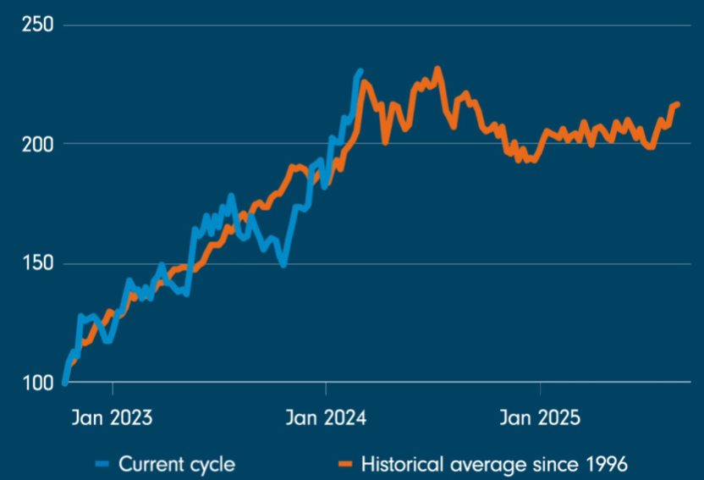***Graf: Aktuální cyklus Philadelphia Semiconductor Index (SOX) vs. historický průměr** *Zdroj: Bloomberg, Fidelity International, březen 2024. Poznámka: Čísla jsou na začátku cyklů SOX přepočítána na 100. Historická linie je průměrem 11 předchozích cyklů od roku 1996.*

V grafu jsme vytvořili trendovou linii pro filadelfský polovodičový index (SOX) a to tak, že jsme zprůměrovali 11 předchozích cyklů od roku 1996. Současný cyklus od října 2022 se obstojně kryje s růstovou částí této referenční linie. Zároveň se blížíme k jejímu vrcholu. Průměrně býčí cyklus trvá zhruba 19 měsíců a ten současný vstupuje do svého 18. měsíce.

Co se týče fundamentální analýzy, investory při rostoucích cenách akcií trápí dvě věci. Za prvé, současné oživení je téměř výhradně taženo růstem cen polotovarů, nikoliv však růstem objemů prodejů. Za druhé, kapitálové výdaje v mnoha podnicích zabývajícími se polovodiči v posledních měsících vzrostly na rekordní úroveň, což jitří obavy z nadbytečných kapacit.

Domníváme se, že první obava v dalším čtvrtletích ustoupí díky rostoucím dodávkám chytrých telefonů, osobních počítačů a serverů, protože umělá inteligence zvyšuje poptávku po těchto produktech. Pokrok v technologiích umělé inteligence obecně podporuje dlouhodobý optimismus ohledně průmyslu polovodičů. Pokud jde o druhou obavu, zatímco celkový poměr kapitálových výdajů k výnosům zůstává zvýšený, některé z největších společností s polovodiči začaly omezovat své investice.

Slabý celosvětový prodej automobilů, včetně elektromobilů, je brzdou rallye v oblasti polovodičů, ale částečně to kompenzuje nárůst počtu čipů používaných v každém automobilu. Celkově se zdá, že dopad automobilového průmyslu na cyklus polovodičů je mnohem menší než v případě osobních zařízení a serverů.

Tyto dvě obavy prozatím stále omezují ocenění akcií polovodičů, což znamená, že jejich rally má ještě prostor. Současné ceny akcií naznačují, že investoři jsou optimističtí, ale ještě nejsou v euforii. Pokud se v příštích několika čtvrtletích obavy rozplynou a euforie nastane, může být vhodný čas začít prodávat dříve, než párty skončí.

**Pro více informací kontaktujte:**

**Eliška Krohová**

**Crest Communications, a.s.**

Ostrovní 126/30

110 00 Praha 1

gsm: + 420 720 406 659

e-mail: [eliska.krohova@crestcom.cz](mailto:eliska.krohova@crestcom.cz)

**Informace pro editory:**

**Fidelity International**byla založena v roce 1969 a poskytuje investiční služby a produkty soukromým a institucionálním investorům. Od ostatních globálních investičních společností se liší zejména formou vlastnictví. Jedná o čistě privátní, soukromou společnost vlastněnou přímo členy zakládající rodiny a managementem firmy. Společnost klade veliký důraz na provádění podrobných analýz, na jejichž základě pak identifikují pro klienty nejvýhodnější investiční příležitosti. Její speciální týmy investičních analytiků a odborníků působí ve všech hlavních finančních centrech světa – v Londýně, Frankfurtu, Paříži, Hongkongu, Tokiu, Singapuru, Soulu, Dillí, Bombaji a v Sydney. V současné době administruje aktiva ve výši 87 mld. USD (assets under administration) a globálně pro klienty investovala 290 mld. USD ve 25 zemích napříč Evropou, Asií, Tichomořím, středním Východem a jižní Amerikou. V České republice Fidelity působí od roku 2012 a mezi její klienty patří celá řada významných institucionálních i privátních klientů, všechny významné banky, pojišťovny, finanční společnosti a nezávislí finanční poradci, kteří koncovým investorům zprostředkovávají investiční fondy této globální investiční společnosti.

**Důležité upozornění**

Toto je propagační materiál. Tento dokument nesmí být bez předchozího souhlasu rozmnožován nebo rozšiřován.

Fidelity International poskytuje informace pouze o svých produktech a neposkytuje investiční poradenství na základě individuálních potřeb, jinak než konkrétně řádně stanovené oprávněnou společností při formální komunikaci s klientem.

Jako Fidelity International je označována skupina společností, které tvoří globální organizaci správy investic poskytující informace o produktech a službách v určených jurisdikcích mimo Severní Ameriku. Toto písemné sdělení není směřováno k osobám se sídlem ve Spojených státech a takové osoby nesmí podle něj jednat. Je určeno pouze osobám bytem v takové v soudní příslušnosti, kde jsou příslušné fondy povoleny k distribuci nebo tam, kde není takové povolení vyžadováno.

Všechny názory představují stanoviska společnosti Fidelity, není-li uvedeno jinak. Fidelity, Fidelity International a logo Fidelity International a symbol měny F jsou všechno ochrannými známkami společnosti FIL Limited.

Tento dokument nepředstavuje distribuci, nabídku nebo výzvu k využití služeb investiční správy společnosti Fidelity, ani nabídku ke koupi, prodeji nebo výzvu k nabídce ke koupi nebo prodeji jakýchkoli cenných papírů v jakékoli jurisdikci nebo zemi, kde taková distribuce nebo nabídka není povolena či by byla v rozporu s místními zákony nebo předpisy.

Odkazy v tomto dokumentu na konkrétní cenné papíry nelze vykládat jako doporučení ke koupi nebo prodeji těchto cenných papírů, ale jsou uvedeny pouze pro ilustraci. Investoři by rovněž měli vzít na vědomí, že vyjádřené názory již nemusí být aktuální a společnost Fidelity již mohla jednat. Průzkumy a analýzy použité v této dokumentaci shromažďuje společnost Fidelity pro své potřeby správce investic a je možné, že podle nich již bylo postupováno pro její vlastní účely. Tento materiál byl vytvořen společností Fidelity International.

Minulá výkonnost není spolehlivým ukazatelem budoucích výsledků.

Tento dokument může obsahovat materiály třetích stran, které jsou dodávány společnostmi, jež nejsou spojeny s žádným subjektem Fidelity (obsah třetích stran). Společnost Fidelity se nepodílela na přípravě, přijetí ani úpravě takových materiálů třetích stran a výslovně ani implicitně takový obsah neschvaluje ani nepodporovala.

Údaje nejsou auditované. Odborníci provádějící průzkum zahrnují společníky a analytiky. Doporučujeme, abyste si před uskutečněním jakéhokoli investičního rozhodnutí opatřili podrobné informace. Investice by měly být prováděny na základě aktuálního prospektu (v angličtině a češtině) a dokumentu KIID (Klíčové informace pro investory) - dostupný v angličtině a češtině, které jsou dostupné spolu s výročními a pololetními zprávami zdarma na https://www.fidelityinternational.com nebo od našich distributořů a našeho evropského Centra služeb v Lucembursku, sídlící na adrese FIL (Luxembourg) S.A. 2a, rue Albert Borschette BP 2174 L-1021 Luxembourg.

Fidelity Funds "FF" je otevřená investiční společnost (SKIPCP) sídlící v Lucembursku, která disponuje akciemi různých tříd. Společnost FIL Investment Management (Luxembourg) S.A. si vyhrazuje právo ukončit nabízení podfondu a jeho podílových jednotek na trhu v souladu s článkem 93 písm. a) směrnice 2009/65/ES a článkem 32 písm. a) směrnice 2011/61/EU. Toto ukončení bude předem oznámeno v Lucembursku.Obchodní známky třetích stran, autorská práva a další práva duševního vlastnictví zůstávají majetkem jejich konkrétních vlastníků.

Investoři a potenciální investoři mohou získat informace o svých právech ve spojení se stížnostmi a soudními spory na tomto odkazu: https://www.fidelity.cz (v češtině).

MKAT12119